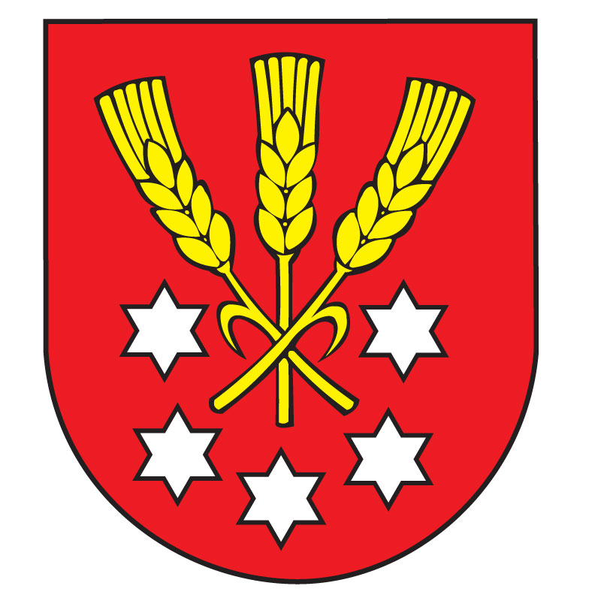 | Výpis z Uznesenia  Obecného zastupiteľstva v Nýrovciach  č. 50  zo dňa 21.02.2025

Obecné zastupiteľstvo v Nýrovciach

v súlade § 11 ods. 4 písm. b) zákona č. 369/1990Zb. o obecnom zriadení v z. n. p.
s c h v a ľ u j e

Zmenu rozpočtu obce na rok 2025 v súvislosti so zapracovaním splátky istiny a úrokov z úveru poskytnutého Slovenská záručná a rozvojová banka, a. s. vo výške 8 000 EUR.
Navýšenie výdavkov v rozpočtovej kapitole Splátky úverov a úroky o sumu 8 000 EUR, pričom:
Konštatuje, že prijatý úver sa nezapočítava do dlhu obce podľa platnej legislatívy.

Ing. Zoltán Fekete
starosta obce

